固原市宁夏金昱元炔烃节能有限公司兰炭烘干窑3号口数据监控12月9日氮氧化物多条小时超标数据不显示超字样，地市数据库查询小时数据状态显示超标，按照4.1问题处理方法里面替换了张掖市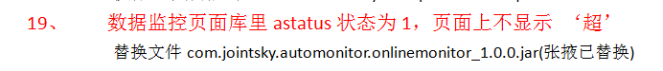这个组建重启，数据监控页面报错，最后，又换回了原组建，超标不显示超字样未解决。

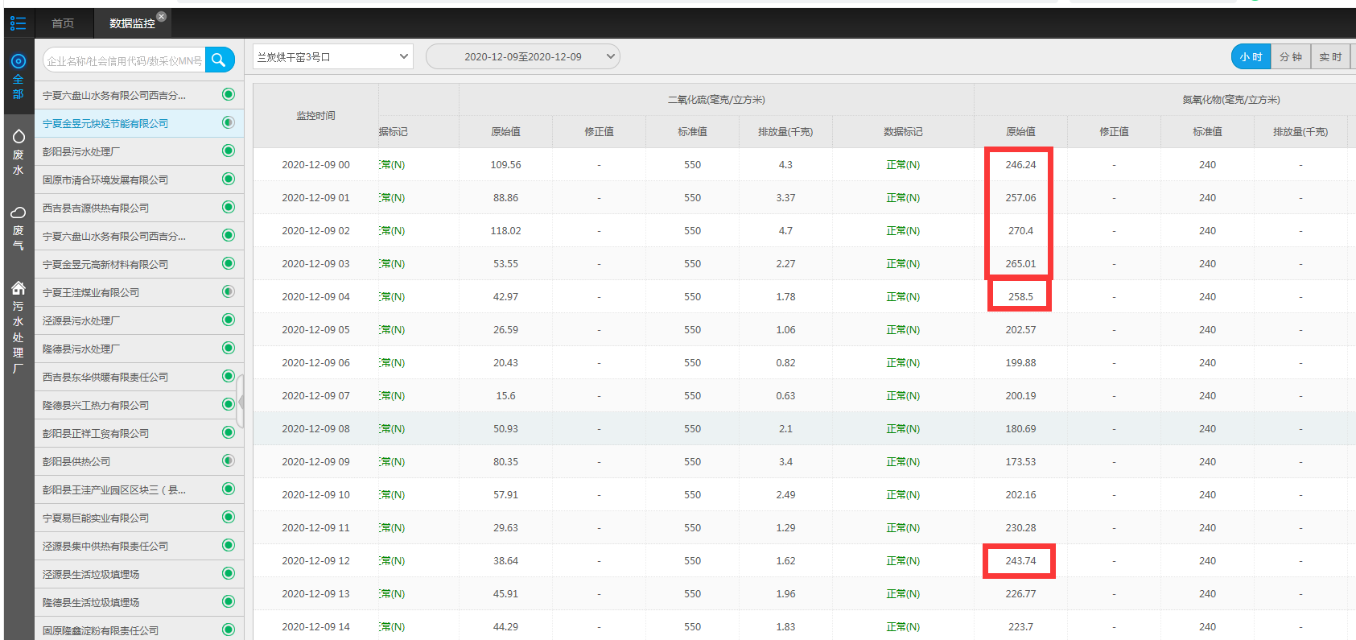

地市平台数据监控页面超标不显示超

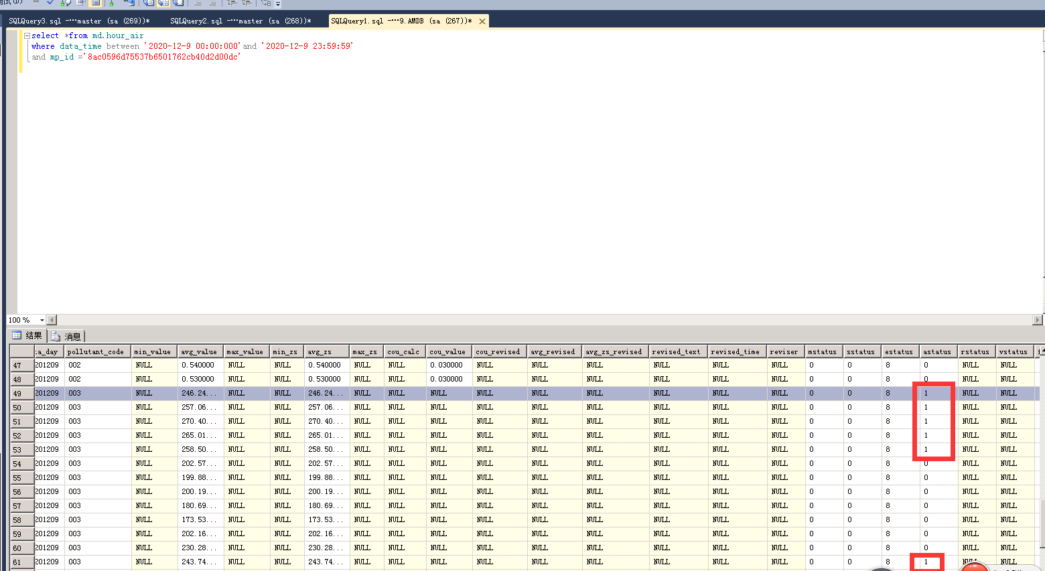

地市数据库查询小时超标状态

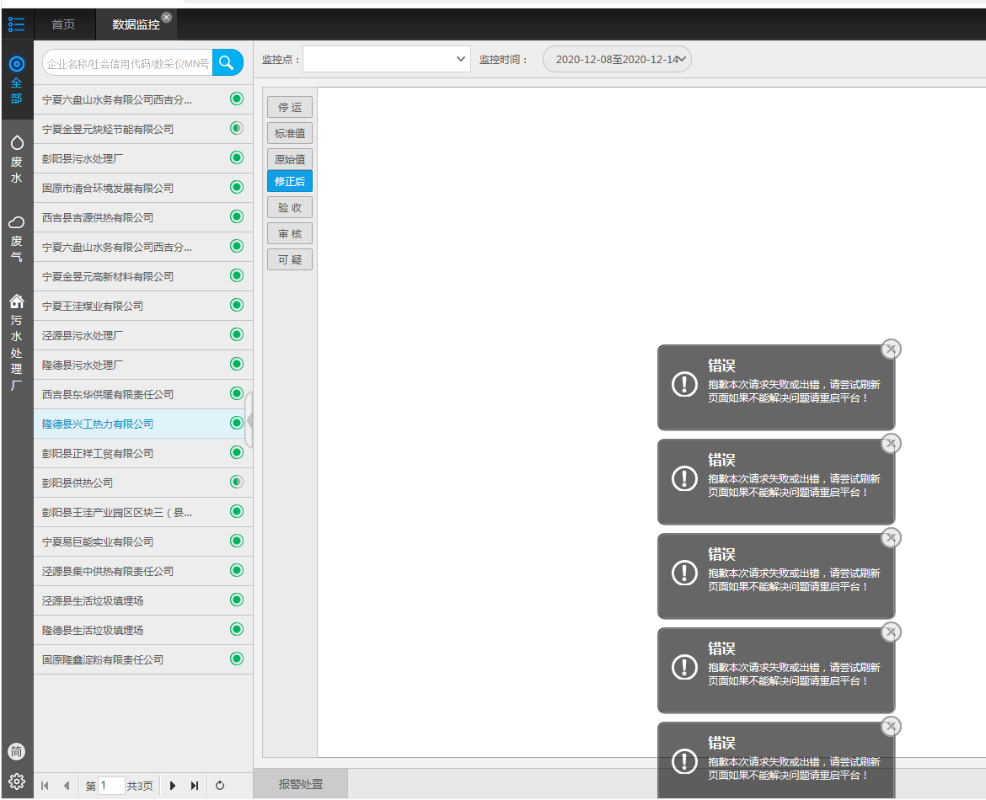

替换张掖组建后报错

ps_id 8ac0596d7326f3e7017328778a13000f

兰炭烘干窑3号口mp_id 8ac0596d75537b6501762cb40d2d00dc

先上省厅外网222.75.161.242:6633 密码t5n?hWbn$Zw在连固原市

应用/交换服务器：10.64.217.237:6635

密码 Wye65W^wq75

数据库服务器：10.64.217.239:6635

密码 92VHUXw$2!9

sa

密码 D5m5^6YdM7f

平台：http://10.64.217.237:8080/jointos/app

test

H#vx*kDUdCC

石嘴山市盛港煤焦化有限公司废气排放口12月9日数据监控烟尘超标不显示超字样,异常不显示异字样, 按照4.1问题处理方法里面替换了张掖市这个组建重启，数据监控页面报错，最后，又换回了原组建，超标不显示超字样未解决。

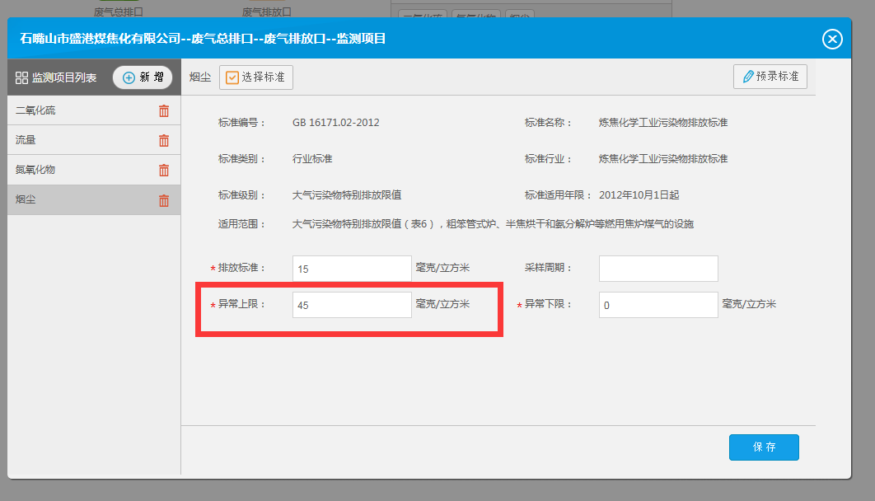

烟尘异常上限

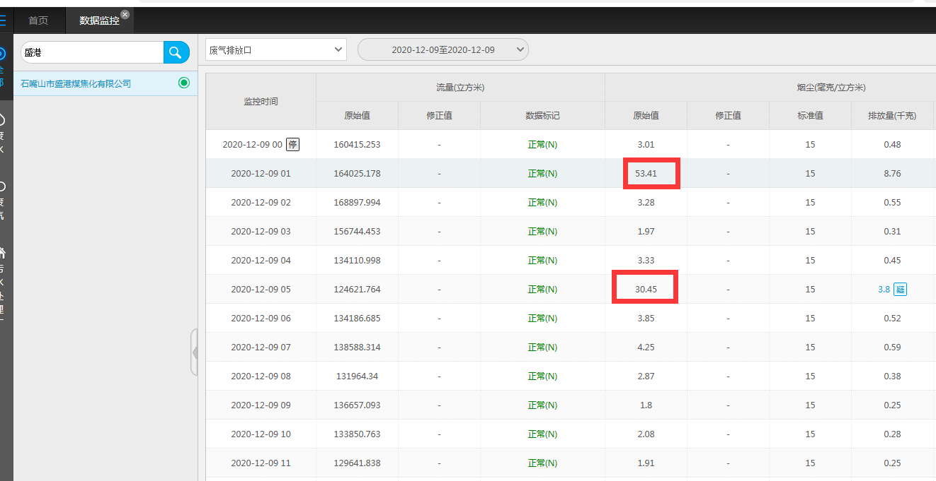

数据监控异常不显示异，超标不显示超

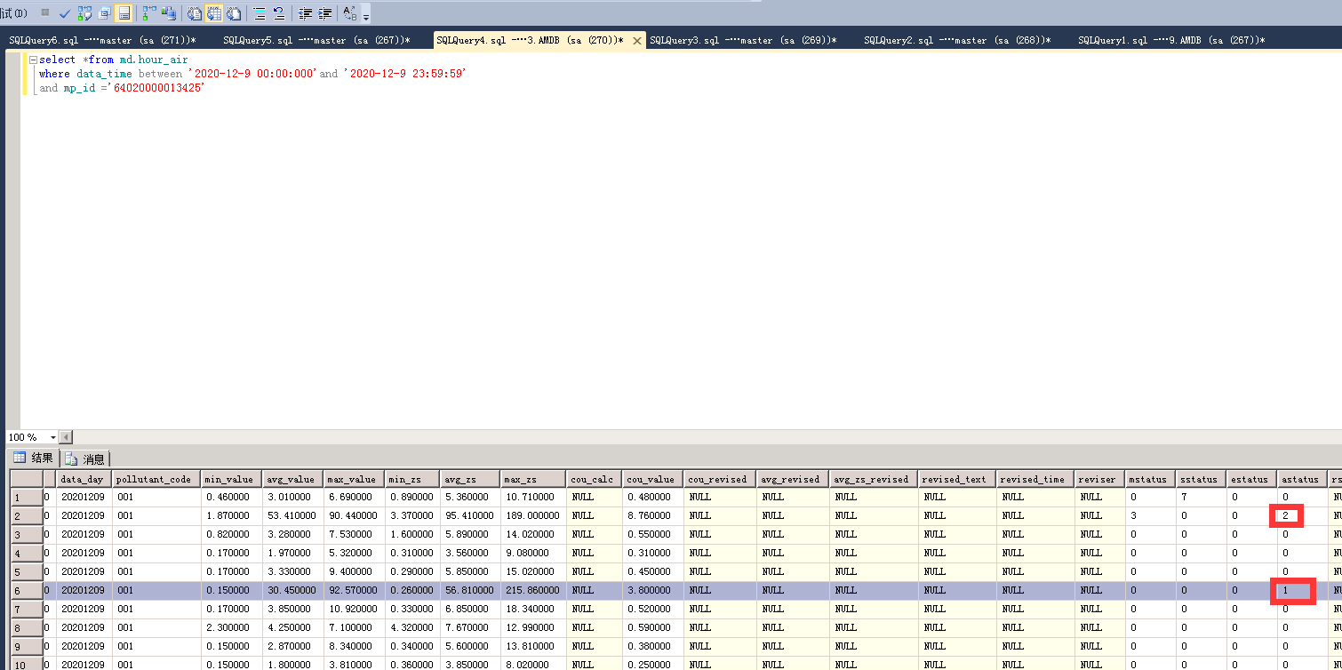

地市数据库查询状态显示异常和超标

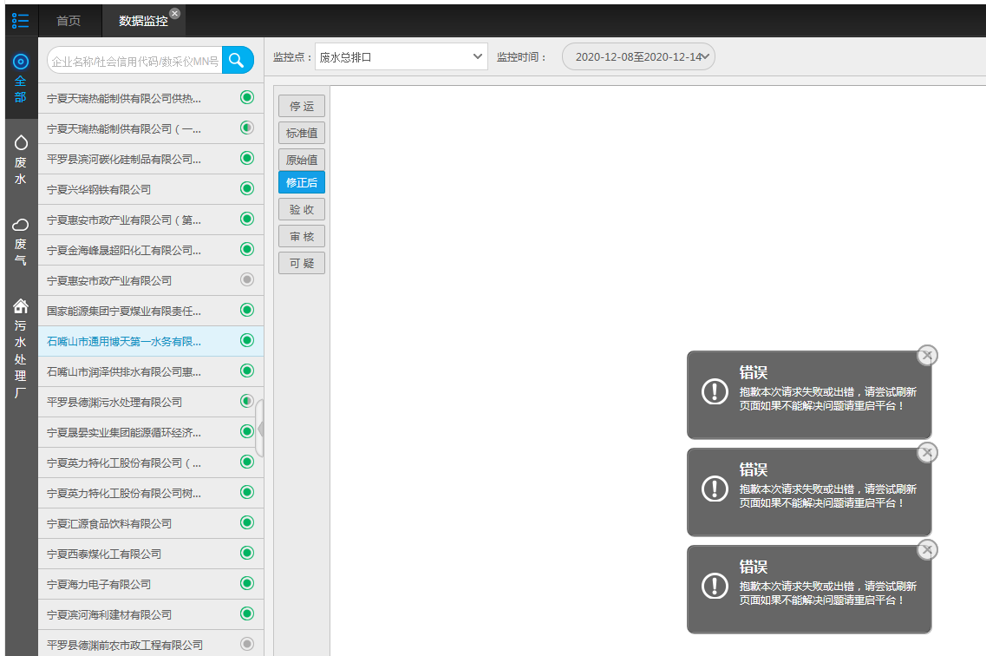

替换张掖组建后报错

ps_id 640200000134

废气排放口mp_id 64020000013425

先上省厅外网222.75.161.242:6633 密码t5n?hWbn$Zw在连石嘴山市

应用/交换服务器：10.64.221.141:6635

密码LCj4NE6c#v3

数据库服务器：10.64.221.143:6635

密码w63!87dZktC

sa

密码K*5MywmVqk9

平台：http://10.64.221.141:8080/jointos/app

test

jW274jq$82R